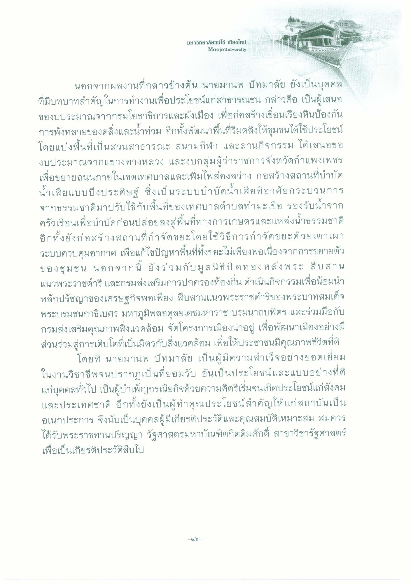

นอกจากผลงานที่กล่าวข้างต้น นายมานพ ปัทมาลัย ยังเป็นบุคคล ที่มีบทบาทสําคัญในการทํางานเพื่อประโยชน์แก่สาธารณชน กล่าวคือ เป็นผู้เสนอ ของบประมาณจากกรมโยธาธิการและผังเมือง เพื่อก่อสร้างเขื่อนเรียงหินป้องกัน การพังทลายของตลิ่งและน้ําท่วม อีกทั้งพัฒนาพื้นที่ริมตลิ่งให้ชุมชนได้ใช้ประโยชน์ โดยแบ่งพื้นที่เป็นสวนสาธารณะ สนามกีฬา และลานกิจกรรม ได้เสนอขอ งบประมาณจากแขวงทางหลวง และงบกลุ่มผู้ว่าราชการจังหวัดกําแพงเพชร เพื่อขยายถนนภายในเขตเทศบาลและเพิ่มไฟส่องสว่าง ก่อสร้างสถานที่บําบัด น้ําเสียแบบวิ่งประดิษฐ์ ซึ่งเป็นระบบบําบัดน้ําเสียที่อาศัยกระบวนการ จากธรรมชาติมาปรับใช้กับพื้นที่ของเทศบาลตําบลท่ามะเขือ รองรับน้ําจาก ครัวเรือนเพื่อบําบัดก่อนปล่อยลงสู่พื้นที่ทางการเกษตรและแหล่งน้ําธรรมชาติ อีกทั้งยังก่อสร้างสถานที่กําจัดขยะโดยใช้วิธีการกําจัดขยะด้วยเตาเผา ระบบควบคุมอากาศ เพื่อแก้ไขปัญหาพื้นที่ทิ้งขยะไม่เพียงพอเนื่องจากการขยายตัว ของชุมชน นอกจากนี้ ยังร่วมกับมูลนิธิปิดทองหลังพระ สืบสาน แนวพระราชดําริ และกรมส่งเสริมการปกครองท้องถิ่น ดําเนินกิจกรรมเพื่อน้อมนํา หลักปรัชญาของเศรษฐกิจพอเพียง สืบสานแนวพระราชดําริของพระบาทสมเด็จ พระบรมชนกาธิเบศร มหาภูมิพลอดุลยเดชมหาราช บรมนาถบพิตร และร่วมมือกับ กรมส่งเสริมคุณภาพสิ่งแวดล้อม จัดโครงการเมืองน่าอยู่ เพื่อพัฒนาเมืองอย่างมี ส่วนร่วมสู่การเติบโตที่เป็นมิตรกับสิ่งแวดล้อม เพื่อให้ประชาชนมีคุณภาพชีวิตที่ดี
โดยที่ นายมานพ ปัทมาลัย เป็นผู้มีความสําเร็จอย่างยอดเยี่ยม ในงานวิชาชีพจนปรากฏเป็นที่ยอมรับ อันเป็นประโยชน์และแบบอย่างที่ดี แก่บุคคลทั่วไป เป็นผู้บําเพ็ญกรณียกิจด้วยความคิดริเริ่มจนเกิดประโยชน์แก่สังคม และประเทศชาติ อีกทั้งยังเป็นผู้ทําคุณประโยชน์สําคัญให้แก่สถาบันเป็น อเนกประการ จึงนับเป็นบุคคลผู้มีเกียรติประวัติและคุณสมบัติเหมาะสม สมควร ได้รับพระราชทานปริญญา รัฐศาสตรมหาบัณฑิตกิตติมศักดิ์ สาขาวิชารัฐศาสตร์ เพื่อเป็นเกียรติประวัติสืบไป

